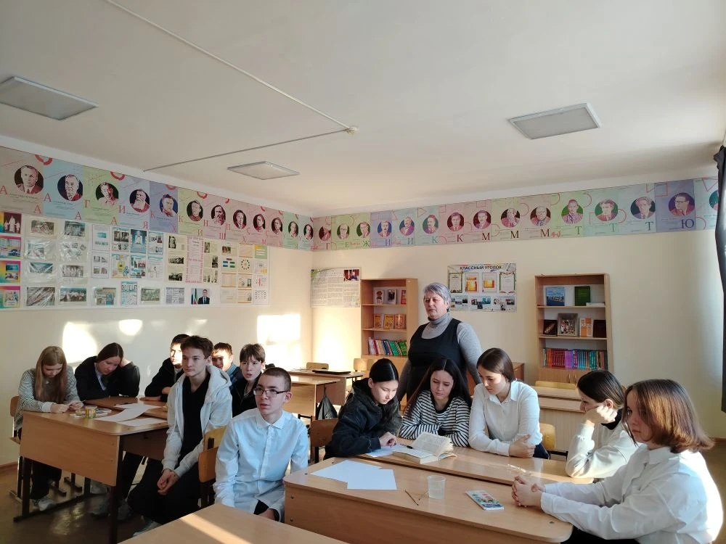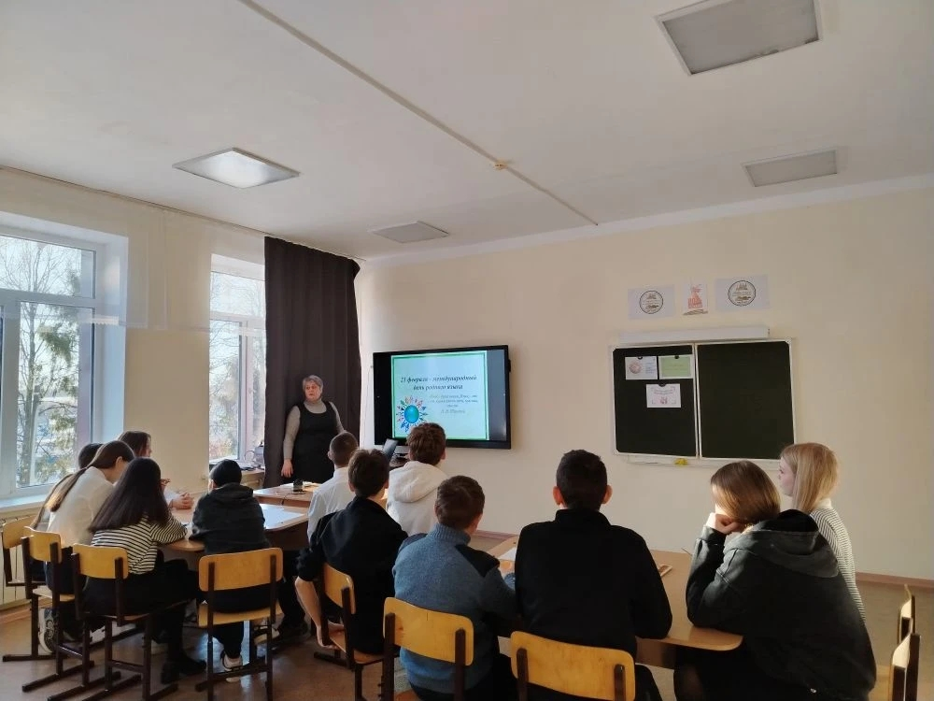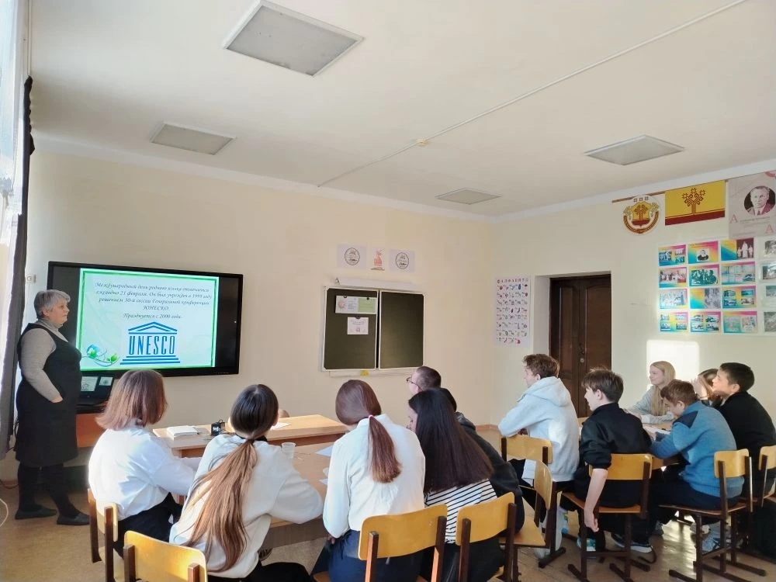
Сегодня, 18 февраля , учитель татарского языка Старо-Матакской СОШ Гиматдинова А.Ф с учащимися 9 класса провела мероприятие "Мой родной язык" , посвященное Дню родного языка.

